Государственное бюджетное общеобразовательное учреждение
города Москвы
“Школа №1505 “Преображенская”.

Тема исследовательской работы
“Сознательное и бессознательное в диагностике агрессии у старшеклассников”

Консультант: Нагибина Наталья Львовна
Автор: Колесникова Полина Владимировна

2019-2020 Москва

СОДЕРЖАНИЕ

Введение……………………………………………………………………… 3
Глава 1. Агрессивность подростков и методы ее диагностики…………... 5
  - Причины, цели, эмоции и поведенческие особенности агрессивного поведения……………………………………………………….. 5
  - Виды агрессивного поведения………………………………... 8
  - Методы исследования агрессии……………………………… 10
  - Методика «Несуществующее животное» в качестве диагностического средства причин, целей, эмоций и поведенческих особенностей агрессивного поведения. ……………………………………... 12
  - Осознаваемые и неосознаваемые процессы в переработке информации о себе и мире……………………………………………………. 13

Глава 2. Эмпирическое исследование агрессивности подростков……… 16
2.1 Проблема………………………………………………………………... 16
2.2 Метод……………………………………………………………………. 17
2.3 Испытуемые…………………………………………………………….. 17
2.4 Результаты исследования……………………………………………… 17

Выводы……………………………………………………………………… 23
Литература………………………………………………………………….. 24
Интернет-источники……………………………………………………….. 24

Введение

Агрессия – опасная форма поведения. Это огромная, разрушающая сила. По крайней мере так привыкли считать. Однако агрессию можно использовать с пользой для себя и направлять в сторону достижения успеха, преодоления препятствий. Но чаще действительно бывает наоборот: агрессия использует человека.
К сожалению, мы живем в мире, где не избежать встречи с агрессивными людьми. С агрессией мы сталкиваемся практически на каждом шагу: агрессивные и грубые люди в транспорте или магазине, «стычки» на учебе или работе. Если не сами мы участники ситуаций, то становимся невольными свидетелями. Нередко можно услышать, что агрессия это форма реагирования на негативные жизненные ситуации, вызывающие подавленное состояние и стресс. Это так, но этими ситуациями дело не ограничивается – агрессия может быть и осознанным выбором поведения человека. При агрессивном поведении человек мотивирован на причинение вреда (морального или физического) или захват другого человека (людей).
Проблемой исследования стала проверка диагностических инструментов агрессии на осознаваемом и неосознаваемом уровнях. В настоящий момент нет ясного понимания механизмов формирования и проявления агрессии. Есть множество самых разных гипотез и теорий. Инструменты диагностики, как правило, создаются под соответственные авторские концепции агрессии.
Цель исследования:
Цель данного исследования состоит в выявлении особенностей осознаваемого агрессивного поведения в подростковом возрасте (у старшеклассников) и неосознаваемых агрессивных установок, а также их связи.
Задачи исследования:
1. Раскрыть сущность понятия «агрессия» с точки зрения современной психологии;
2. Рассмотреть виды и проявления агрессии;
3. Проанализировать причины возникновения агрессии в подростковом возрасте;
4. Исследовать особенности агрессии на осознаваемом и неосознаваемом уровнях;
5. Выделить общие закономерности, типологические и индивидуальные особенности связи осознаваемых и неосознаваемых установок агрессивных реакций.
Гипотеза исследования:
Подростковый возраст характеризуется как возраст, в котором наиболее сильно и часто проявляется агрессия и может выступать как способ адаптации к современным социальным условиям. Осознаваемые и неосознаваемые особенности агрессии не коррелируют между собой.
Объектом исследования: Современные подростки (старшеклассники).
Предметом исследования: Агрессивное поведение подростков (старшеклассников) на осознаваемом и неосознаваемом уровнях.
Методы исследования:
1.Диагностические методы:
-Проективная техника “Несуществующее животное” (М.З. Дукаревич);
-Опросник “Склонности к агрессии” (Б. А. Пржанова);
-«Опросник агрессивности» (Л.Г. Почебут).
2.Методы обработки данных:
-методы математической статистики: распределение признака, корреляционный анализ.
3.Анализ согласованности экспертных оценок

Глава 1. Агрессивность подростков и методы ее диагностики

  - Причины, цели, эмоции и поведенческие особенности агрессивного поведения

Исследование агрессии, ее причин, целей и поведенческих особенностей агрессивного поведения и эмоциональных проявлений имеет большую историю. Зарубежные специалисты в области социальных наук принимают такое определение агрессии: агрессия – это любая форма поведения, нацеленная на оскорбление или причинение вреда другому живому существу, не желающему подобного общения (Р. Бэрон, Д. Ричардсон). Такого же определения агрессии придерживаются отечественные психологи Н.Г. Артемцева, В.П. Зинченко, В.Г. Мещеряков, А.А. Реан, Е.О. Смирнова, Г.Р. Хузеева и др.
Многие исследователи разводят понятие агрессии как специфической формы поведения и агрессивности как психического свойства личности. Агрессия, в этом случае, трактуется как процесс, имеющий специфическую форму и организацию, а агрессивность рассматривается как некоторая структура, являющаяся одним из компонентов более системной организации психики человека.
Наиболее известные работы связаны с именами Зигмунда Фрейда, Альфреда Адлера, Хайнца Хекхаузена и других.
Изменение системы интересов, протестующий способ поведения сочетаются у подростков с возрастающей самостоятельностью, с более разнообразными отношениями со сверстниками и взрослыми, с половым созреванием (И.В. Дубровина, И.С. Кон, И.Ю. Кулагина, Л.Ф. Обухова, А.М. Прихожан и др.).
Анализ причин агрессии особенно важен в отношении подростков. В подростковом возрасте исследователи отмечают личностную нестабильность, связанную с интенсивным психофизическим развитием и усвоением разнообразных форм социального поведения.
Причины агрессивного поведения:
-выход напряжения или тревоги;
-усталость;
-неверно направленная активность;
-стрессы, перемены и другие изменения;
-стремление получить желаемый результат;
-привлечение внимания;
-провокация на определенные действия;
-внутреннее неблагополучие (внутренние переживания, негативные переживания);
-СМИ (средства массовой информации);
-агрессивное поведение родителей;
-характерологические особенности самого подростка;
-проявление нелюбви к подростку со стороны близких;
-неверно выбранная форма поведения со стороны взрослых (унижение, оскорбление).
Агрессивное поведение обусловлено социальными связями и отношениями. Агрессия может быть обоснованной и использоваться с целью защиты или разрушительной и использоваться с целью нападения. Она может выражаться в разнообразных формах и проявлениях и иметь скрытый, открытый, индивидуальный или групповой характер.
Цели агрессивного поведения:
-причинение боли жертве, ее страдания;
-месть, за перенесенное страдание;
-причинение ущерба;
-доминирование, власть над другим персонажем;
-получение материальных благ;
-аффективная разрядка, разрешение внутренних конфликтов;
-защите от реальной или воображаемой угрозы, от страдания;
-самоутверждение;
-отстаивание автономии или свободы;
-завоевание авторитета в группе сверстников;
-удаление препятствий на пути к удовлетворению потребностей;
-привлечение внимания.
Негативные эмоции:
-ощущение собственной виновности;
-гнев;
-отвращение;
-зависть;
-стыд;
-ревность;
-страх;
-тревога;
-уныние;
-и пр.
Признаки:
-раздражение, недовольство, гнев (по любому, даже незначительному поводу);
-нанесение окружающим удары руками или какими-либо предметами;
-словесные оскорбления, брань;
-мышечное напряжение.

1.2 Виды агрессивного поведения

Исследователями агрессивного поведения созданы классификации видов агрессии.
Исходя из форм поведения выделяют:
- физическую — использование физической силы против другого лица или объекта;
- вербальную — выражение негативных чувств через вербальные реакции (ссора, крик) и/или содержание (угроза, проклятья, ругань).
Вербальная агрессия. Помимо физических реакций в качестве показателей агрессии часто используют вербальные проявления (1994). Как правило, сначала испытуемых подвергают воздействию, рассчитанному на то, чтобы спровоцировать агрессивные реакции. Затем фиксируются их вербальные реакции – либо в качестве свободных высказываний, которые впоследствии анализируются с точки зрения их агрессивного содержания, либо в качестве стандартизованных оценок испытуемыми человека, вызвавшего у них агрессивный отклик. Чтобы данные оценки могли считаться агрессивными реакциями, испытуемых должны убедить в том, что их негативная оценка повлечет за собой неблагоприятные последствия для другого человека, например, уменьшит его шансы на получение рабочего места или продвижение по службе.
Исходя из открытости проявления выделяют:
- прямую — непосредственно направленную против какого-либо объекта или субъекта;
- косвенную, выражающуюся в действиях, которые окольным путем направлены на другое лицо (злобные сплетни, шутки и т. д.), а также действиях, характеризующихся ненаправленностью и неупорядоченностью (взрывы ярости, проявляющиеся в крике, топании ногами, битье кулаками по столу и пр.).
Е.П. Ильин в книге «Психология агрессивного поведения» дает классификацию типов агрессии, представленную в таблице 1.
Таблица 1. Классификация типов агрессии
Тип агрессии | Примеры
Физическая-активная-прямая | Нанесение человеку ударов, избиение или ранение при помощи огнестрельного или холодного оружия
Физическая-активная-непрямая | Закладка мин-ловушек, сговор с наемным убийцей с целью уничтожения врага
Физическая-пассивная-прямая | Стремление физически не позволить другому достичь желаемой цели
Физическая-пассивная-непрямая | Отказ от выполнения необходимых задач
Вербальная-активная-прямая | Словесное оскорбление или унижение другого человека
Вербальная-активная-непрямая | Распространение злостной клеветы
Вербальная-пассивная-прямая | Отказ разговаривать с другим человеком
Вербальная-пассивная-непрямая | Отказ давать словесные пояснения или объяснения

  - Методы исследования агрессии

Методы исследования агрессии очень разнообразны. Наиболее распространенным методом является метод наблюдения. Методы наблюдения облегчают фиксирование агрессивного поведения в том виде, как оно происходит в естественном контексте, например, среди детей на школьной игровой площадке, или же в искусственно созданной лабораторной обстановке, например в ответ на определенную провокацию со стороны другого участника эксперимента. Наблюдение агрессии в естественной обстановке обладает следующим преимуществом: информацию о поведении можно получить непосредственным образом, поскольку наблюдаемые не осознают, что их поведение регистрируется. А поскольку такой вид социального поведения, как агрессия, считается социально нежелательным, этот момент имеет особую ценность, так как позволяет избежать проблемы реакции на наблюдение, т.е. приспособления наблюдаемыми своего поведения к социальным нормам, считающимся подходящими для этого вида поведения.
Одна из целей наблюдения в естественных условиях – получение картины различных форм агрессии в конкретных условиях и частоты их проявления. Данный подход обычно называют естественным наблюдением. Например, Хамперт и Данн (1988) исследовали агрессивные аспекты взаимодействия во время школьных уроков, специально разработав систему кодировки, включающую 10 категорий агрессивного поведения (например, порча вещей одноклассников, вырывание предметов из рук, угроза одноклассников). При использовании данного метода исследования сначала регистрируется естественный ход поведенческих проявлений, затем информация подразделяется на более мелкие единицы анализа и, наконец, распределяется по заранее определенным категориям. Для данного методологического подхода важнейшие вопросы заключаются в том, где и когда наблюдать поведение и как определять базовые единицы анализа (1996).
В рамках данного типа исследований рассматриваются различные независимые переменные (например, сила фрустрации) и их воздействие на зависимые переменные (например, интенсивность агрессивной реакции), и таким образом эти исследования удовлетворяют критериям полевых экспериментов. Например, люди, стоящие в очереди, испытали фрустрацию вследствие попытки одного из стоящих пройти без очереди, и их агрессивные реакции исследовались как функция их близости к началу очереди (1974).
Получить информацию о поведении через непосредственное наблюдение далеко не всегда возможно. Как уже отмечалось, опасность и потенциальный вред, свойственные агрессивным действиям, препятствуют созданию условий, при которых исследователи могли бы наблюдать изучаемое поведение. Очевидно, что многие агрессивные поступки совершаются без какого-либо предварительного предупреждения и/или обнаруживаются лишь после того, как были совершены. Такова типичная ситуация с насилием, например физическим нападением, изнасилованием или убийством. В этих случаях исследователи вынуждены полагаться на методы, при которых людей спрашивают об агрессивном поведении, а не получают из первых рук свидетельства о его протекании. Стандартизированные опросники, интервью, анкеты часто используются в диагностике агрессивного поведения.
В других случаях вопросы исследователей могут быть направлены не на описание поведения, а на выявление внутренних переменных, например, агрессивных мыслей и фантазий, которые также нельзя наблюдать.
Проективные тесты и техники в этом случае наиболее уместны в качестве инструментов диагностики агрессии, ее причин, целей, эмоций и особенностей агрессивных реакций.

  - Методика «Несуществующее животное» в качестве диагностического средства причин, целей, эмоций и поведенческих особенностей агрессивного поведения

Описание методики:
Проективная методика исследования личности; предложена М.3. Друкаревич. Испытуемому предлагают придумать и нарисовать несуществующее животное, то есть такое, которое никогда и нигде ранее не существовало и не существует (нельзя использовать героев сказок и мультфильмов). Общепринятой системы оценки рисунка не существует. Теоретические посылки, положенные в основу создания методики, совпадают с таковыми у прочих проективных методик. Как и многие другие рисуночные тесты, тест направлен на диагностику личностных особенностей.
Это одна из наиболее популярных рисуночных методик. Она широко используется отечественными психологами при обследовании детей и взрослых, больных и здоровых чаще всего в качестве ориентирующей методики, т. е. такой, данные которой позволяют выдвинуть некоторые гипотезы об особенностях личности.
Степень агрессивности выражена количеством, расположением и характером углов в рисунке, независимо от их связи с той или иной деталью изображения. Особенно весомы в этом отношении прямые символы агрессии — когти, зубы, клювы.
Низкий уровень агрессивности. Показателем отсутствия тенденций к агрессивности служит отсутствие агрессивной символики (орудий нападения) в основном рисунке.
Повышенная агрессивность. Один из наиболее распространенных признаков повышенной агрессивности в рисунке несуществующего животного - это наличие острых выступов и выростов, независимо от того, что они изображают (рога, уши, щупальца, клешни).

1.5. Осознаваемые и неосознаваемые процессы в переработке информации о себе и мире

Что первично в познании: разум или чувство? Вопрос этот является одним из ключевых как в философии, так и в психологии.
В современном мире рациональность и иррациональность становятся довольно важными составляющими бытия, происходит переоценка методологических подходов в науке психологии. Проблема связи рационального и иррационального в методологии науки являлась предметом исследования многих отечественных и зарубежных ученых (В. Ф. Асмус, М. Бунге, А.Э. Воскобойников, Э. В. Ильенков, А. С. Кармин, Б. М. Кедров, В.А. Кольцова, А.А.Митькин, Н.Л.Нагибина, А. А. Налчаджян, Я. А. Пономарев, К. Попович, А. Г. Спиркин, Е. П. Хайкин и др).
Еще Пифагор делил людей на тех, у кого доминирует рациональность (с опорой на мнение или суждение) и тех, у кого доминирует иррациональность в познании (интуиция и ощущение). Продолжил эти традиции Карл Юнг. В его учении функция может быть доминирующей и подчиненной, тогда она приобретает разные свойства.
Рассмотрим иррациональность как познавательную функцию человека. Проблема в том, что многие психологи подходят к определению иррациональности только через поведенческие характеристики – импульсивность, несистематичность получаемого знания и т. д. На наш взгляд, они упускают самое важное – природу иррационального знания, которое возникает внезапно и сразу как неосознаваемая реакция.
Иррационалы с различной направленностью по-разному воспринимают себя и мир на интуитивном, чувственном уровне.
Люди с направленностью иррациональной функции на мир
а) часто чувствуют другого лучше, чем себя;
б) предпочитают цвета прозрачности палитры – зеленый, синий, розовый;
в) дисгармония конфликтов их напрягает и расстраивает;
Для людей, у которых иррациональная функция направлена на Я, отмечается следующее:
а) обычно они в первую очередь чувствуют себя, а потом другого;
б) их предпочитаемая палитра цветов – насыщенные яркие желтый, красный, фиолетовый, коричневый;
в) они часто провоцируют конфликт, для поднятия адреналина в крови.
Направленность рациональной функции связана с доминированием в мыслительных процессах эмоционально-личностного или эмоционально-безличностного компонентов. В ориентированности этой функции на мир мышление обладает такими характеристиками как объективность, аналитичность, подчиняется в большей мере правилам формальной логики, а не правилам реального наблюдаемого мира.
Для тех, кто ориентирован на Я факт – это некая святыня, вокруг которой они эмоционально крутятся. Они могут его не замечать или преувеличивать его значимость. У них логика не формальная, а этическая. Их логика может легко меняться под влиянием социальной ситуации и настроения в обществе.
Наблюдая за рационалами, направленными на Я, мы отмечали следующие факты:
а) они ориентированы в большей мере на настоящее и зависимы от него. Они живут «здесь и теперь»;
б) для них особую важность приобретают социальные отношения. Они умеют их органично учитывать и использовать для своей пользы;
в) для них важно, что будут думать о них окружающие;
г) они действуют и мыслят в рамках пространства, на которое могут эмоционально и с помощью конкретных воздействий влиять.
Рационалы, с направленностью доминирующей функции на мир:
а) зависимы от своего опыта в прошлом и от своих сформированных планов поведения;
б) они используют окружающих в своих целях, как шахматист использует шахматы для возможности подтвердить или опровергнуть свои гипотезы о функционировании мира, общества, отдельных процессов и явлений;
в) свое мнение они часто ставят выше, чем мнение окружающих;
г) их мир – весь земной шар, природа и ее законы, общество и его законы в самом широком смысле часто вне контекста конкретных ситуаций.

Глава 2. Эмпирическое исследование агрессивности подростков

2.1 Проблема

Проблемой исследования стала проверка диагностических инструментов агрессии на осознаваемом и неосознаваемом уровнях. В настоящий момент нет ясного понимания механизмов формирования и проявления агрессии. Есть множество самых разных гипотез и теорий. Инструменты диагностики, как правило, создаются под соответственные авторские концепции агрессии.
Цель исследования:
Цель данного исследования состоит в выявлении особенностей осознаваемого агрессивного поведения в подростковом возрасте (у старшеклассников) и неосознаваемых агрессивных установок, а также их связи.
Задачи исследования:
1. Раскрыть сущность понятия «агрессия» с точки зрения современной психологии;
2. Рассмотреть виды и проявления агрессии;
3. Проанализировать причины возникновения агрессии в подростковом возрасте;
4. Исследовать особенности агрессии на осознаваемом и неосознаваемом уровнях;
5. Выделить общие закономерности, типологические и индивидуальные особенности связи осознаваемых и неосознаваемых установок агрессивных реакций.
Гипотеза исследования: Подростковый возраст характеризуется как возраст, в котором наиболее сильно и часто проявляется агрессия и может выступать как способ адаптации к современным социальным условиям. Осознаваемые и неосознаваемые особенности агрессии не коррелируют между собой.

2.2 Метод

Методы исследования:
1.Диагностические методы:
-Проективная техника “Несуществующее животное” (М.3. Друкаревич);
-Опросник “Склонности к агрессии” (Б. А. Пржанова);
-Опросник агрессии (Л.Г. Почебут).
2.Методы обработки данных:
-методы математической статистики: распределение признака, корреляционный анализ.
3.Анализ согласованности экспертных оценок

2.3 Испытуемые
Испытуемые:
- 15 подростков в возрасте 16-17 лет (8 мальчиков и 7 девочек), учеников 10 класса школы № 1505 «Преображенская».

2.4 Результаты исследования

В ходе исследования было получено на каждого из 15 испытуемых по три протокола: результаты тестов «Несуществующее животное» (М.З. Дукаревич), опросник «Склонности к агрессии» (Б. А. Пржанова), «Опросник агрессивности» (Л.Г. Почебут).

Таблица 1. Результаты теста «Склонности к агрессии» (Б.А. Пржанова)
№ | Возр | пол | Физ  Агр | Кос  Агр | Раздражит. | Негативизм | Обидчивость | Подозрит. | Верб  Агр | Чувство вины
1 | 16 | муж. | 3 | 0 | 1 | 0 | 1 | 2 | 1 | 2
2 | 16 | жен. | 4 | 1 | 5 | 1 | 1 | 3 | 3 | 1
3 | 17 | жен. | 2 | 5 | 2 | 3 | 1 | 2 | 4 | 1
4 | 17 | муж. | 2 | 3 | 3 | 4 | 1 | 1 | 4 | 2
5 | 16 | муж. | 1 | 2 | 3 | 3 | 3 | 1 | 4 | 3
6 | 15 | жен. | 4 | 2 | 2 | 4 | 3 | 1 | 2 | 2
7 | 17 | жен. | 1 | 3 | 3 | 1 | 2 | 2 | 1 | 4
8 | 16 | муж. | 3 | 1 | 0 | 0 | 4 | 0 | 1 | 3
9 | 16 | муж. | 3 | 4 | 3 | 3 | 4 | 2 | 3 | 5
10 | 17 | муж. | 4 | 4 | 4 | 4 | 0 | 2 | 3 | 0
11 | 16 | муж. | 2 | 1 | 1 | 0 | 3 | 0 | 4 | 1
12 | 16 | жен. | 4 | 5 | 5 | 2 | 1 | 1 | 2 | 3
13 | 17 | муж. | 3 | 1 | 2 | 4 | 1 | 2 | 1 | 4
14 | 16 | жен. | 1 | 2 | 3 | 3 | 2 | 1 | 1 | 1
15 | 16 | жен. | 3 | 5 | 5 | 0 | 1 | 3 | 3 | 1
Таблица 2.Результаты теста «Опросник агрессивности»(Л.Г. Почебут).
№ | Возр. | пол | Верб.Агр | Физ.Агр | Предм. Агр | Эмоц.Агр | Самоагрес. | сум. бал.  по тесту | Степ. агрессии | Степ. адаптир.
1 | 16 | муж | 1 | 3 | 3 | 1 | 1 | 9 | низкая | Высокая
2 | 16 | жен | 4 | 6 | 1 | 3 | 3 | 17 | средняя | Средняя
3 | 17 | жен | 7 | 7 | 5 | 3 | 0 | 22 | средняя | Средняя
4 | 17 | муж | 4 | 5 | 3 | 2 | 4 | 18 | средняя | Средняя
5 | 16 | муж | 5 | 3 | 7 | 5 | 7 | 27 | высокая | Низкая
6 | 15 | жен | 5 | 3 | 1 | 2 | 4 | 15 | средняя | Средняя
7 | 17 | жен | 3 | 0 | 4 | 2 | 7 | 15 | средняя | Средняя
8 | 16 | муж | 2 | 4 | 1 | 2 | 2 | 11 | средняя | Средняя
9 | 16 | муж | 7 | 5 | 5 | 4 | 7 | 28 | высокая | Низкая
10 | 17 | муж | 4 | 6 | 5 | 1 | 3 | 19 | средняя | Средняя
11 | 16 | муж | 4 | 2 | 1 | 1 | 2 | 10 | низкий | Высокий
12 | 16 | жен | 4 | 3 | 7 | 2 | 3 | 19 | средняя | Средняя
13 | 17 | муж | 2 | 4 | 3 | 2 | 4 | 15 | средняя | Средняя
14 | 16 | жен | 4 | 3 | 5 | 3 | 5 | 20 | средняя | Средняя
15 | 16 | жен | 4 | 2 | 5 | 2 | 6 | 19 | средняя | Средняя

Были построены кривые распределения оценок по каждому показателю агрессии по всем тестам (см. примеры Диаграмма 1, 2).
Диаграмма 1. Эмоциональная агрессия
Самые низкие оценки относятся к шкале 4.
Эмоциональная агрессия (ЭА) – у человека возникает эмоциональное отчуждение при общении с другим человеком, сопровождаемое подозрительностью, враждебностью, неприязнью или недоброжелательностью по отношению к нему.
Наиболее высокие оценки относятся к шкале 5.
Диаграмма 2. Самоагрессия
Самоагрессия (СА) – человек не находится в мире и согласии с собой; у него отсутствуют или ослаблены механизмы психологической защиты; он оказывается беззащитным в агрессивной среде.
Тест «Несуществующее животное» был оценен на степень агрессивности по следующим показателям: наличие зубов, рогов, когтей, шипов и других угрожающих частей и элементов тела шестью, уровень штриховки независимыми экспертами.
Примеры теста «Несуществующее животное» агрессивных участников:
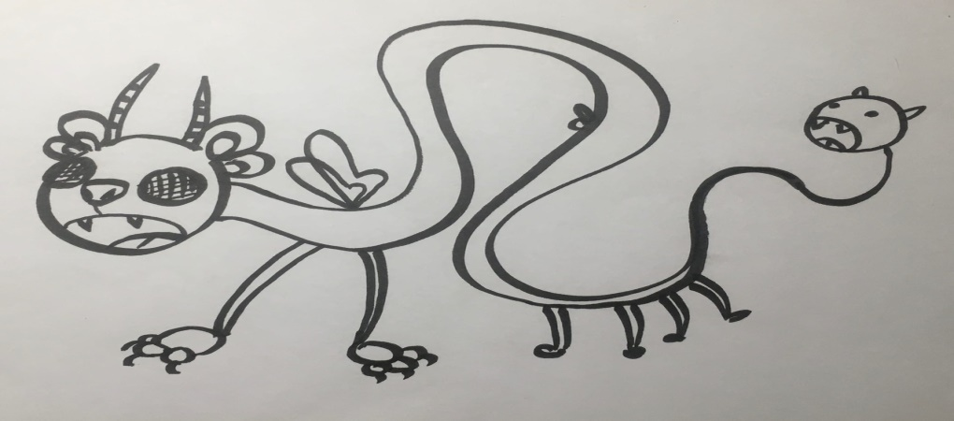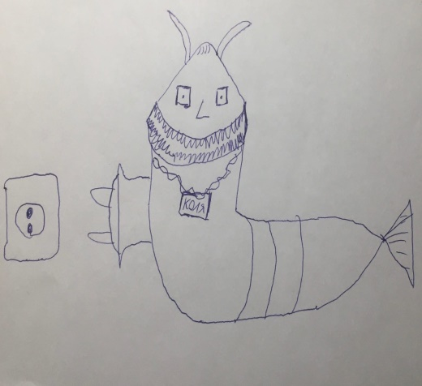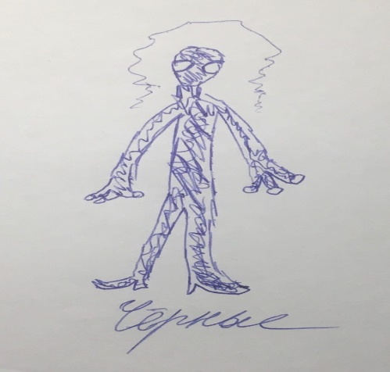

Примеры теста «Несуществующее животное» неагрессивных участников:
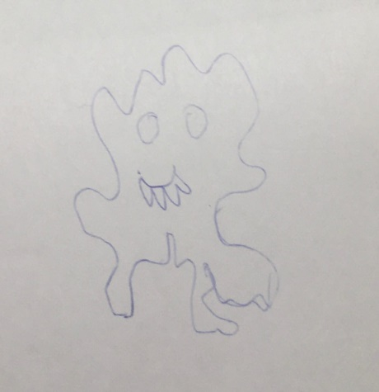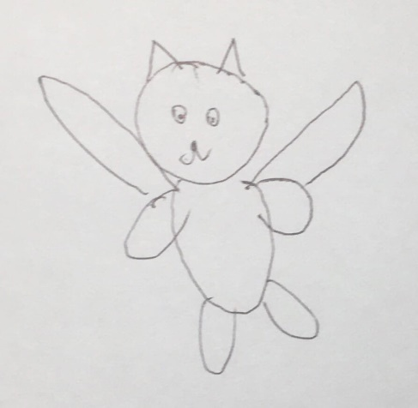 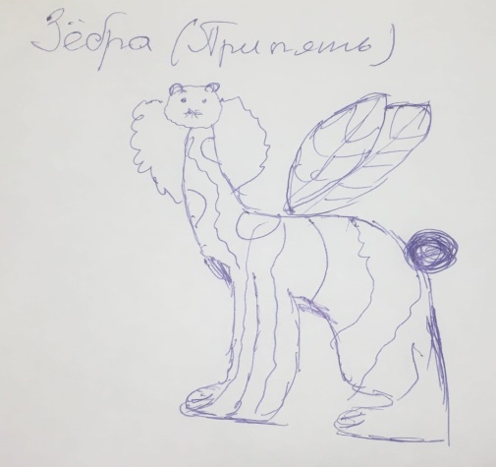 5

В качестве экспертов выступили: Н.Л.Нагибина, П.В.Колесникова, В.А.Колесников, С.П.Лебедева, Е.Д.Енина, В.В.Колесникова.

Таблица 3. Тест «Несуществующее животное». Оценки экспертов

№ участника | 1 эксперт | 2 эксперт | 3 эксперт | 4 эксперт | 5 эксперт | 6 эксперт
1 | 10 | 7 | 5 | 3 | 7 | 8
2 | 10 | 10 | 8 | 7 | 5 | 4
3 | 7 | 6 | 4 | 2 | 4 | 7
4 | 6 | 4 | 4 | 4 | 3 | 1
5 | 1 | 3 | 3 | 1 | 2 | 2
6 | 4 | 5 | 3 | 2 | 4 | 1
7 | 1 | 5 | 4 | 1 | 4 | 2
8 | 1 | 1 | 2 | 1 | 2 | 1
9 | 1 | 3 | 4 | 8 | 3 | 4
10 | 5 | 1 | 1 | 1 | 1 | 1
11 | 1 | 3 | 2 | 3 | 4 | 2
12 | 2 | 2 | 3 | 2 | 1 | 3
13 | 2 | 1 | 1 | 3 | 1 | 1
14 | 1 | 1 | 1 | 1 | 2 | 1
15 | 1 | 1 | 1 | 1 | 1 | 1

По результатам оценок экспертов были посчитаны средние оценки.
 | 1 | 2 | 3 | 4 | 5 | 6 | 7 | 8 | 9 | 10 | 11 | 12 | 13 | 14 | 15
1 эксперт | 10 | 10 | 7 | 6 | 1 | 4 | 1 | 1 | 1 | 5 | 1 | 2 | 2 | 1 | 1
2 эксперт | 7 | 10 | 6 | 4 | 3 | 5 | 5 | 1 | 3 | 1 | 3 | 2 | 1 | 1 | 1
3 эксперт | 5 | 8 | 4 | 4 | 3 | 3 | 4 | 2 | 4 | 1 | 2 | 3 | 1 | 1 | 1
4 эксперт | 3 | 7 | 2 | 4 | 1 | 2 | 1 | 1 | 8 | 1 | 3 | 2 | 3 | 1 | 1
5 эксперт | 7 | 5 | 4 | 3 | 2 | 4 | 4 | 2 | 3 | 1 | 4 | 1 | 1 | 2 | 1
6 эксперт | 8 | 4 | 7 | 1 | 2 | 1 | 2 | 1 | 4 | 1 | 2 | 3 | 1 | 1 | 1
Средняя оценка экспертов | 6,67 | 7,33 | 5,00 | 3,67 | 2,00 | 3,17 | 2,83 | 1,33 | 3,83 | 1,67 | 2,50 | 2,17 | 1,50 | 1,17 | 1,00

Все результаты исследования были внесены в сводную таблицу (См. Приложение 1).
Исследование связи осознаваемой и неосознаваемой агрессии
Correlations (Spreadsheet2) Marked correlations are significant at p < ,05000 N=15 (Casewise deletion of missing data)
 | Физическая А. | Косвенная А. | Раздражительность | Негативизм | Обидчивость | Подозрительность | Вербальная А. | Чувство вины | Вербальная А. | Физическая А. | Предмет. А. | Эмоциональная А. | Самоагрессия
Н.Ж. | 0,21 | -0,25 | -0,00 | -0,16 | -0,19 | 0,39 | 0,15 | -0,10 | 0,07 | 0,38 | -0,31 | 0,03 | -0,39

Наиболее высокие положительные связи со шкалами «Подозрительность» (коэффициент корреляции r=0,39) и «Физическая агрессия» (коэффициент корреляции r=0,38).
Отрицательная связь получилась со шкалой «Самоагрессия» (коэффициент корреляции r=- 0,39).
Остальные шкалы не показали значимых корреляций между осознаваемой и неосознаваемой агрессией.
Подростковый возраст характеризуется как возраст, в котором наиболее сильно и часто проявляется агрессия и может выступать как способ адаптации к современным социальным условиям. Осознаваемые и неосознаваемые особенности агрессии не коррелируют между собой.

Выводы

- В настоящий момент нет ясного понимания механизмов формирования и проявления агрессии. Есть множество самых разных гипотез и теорий.
- Такая характеристика как эмоциональная агрессия (у человека возникает эмоциональное отчуждение при общении с другим человеком, сопровождаемое подозрительностью, враждебностью, неприязнью или недоброжелательностью по отношению к нему) наименее выражена у подростков.
- Самоагрессия (человек не находится в мире и согласии с собой; у него отсутствуют или ослаблены механизмы психологической защиты; он оказывается беззащитным в агрессивной среде) в подростковом возрасте имеет очень высокие показатели.
- Связи всех показателей агрессивности в диагностике на осознаваемом уровне (с помощью опросников) и на неосознаваемом уровне (с помощью проективной техники «Несуществующее животное») минимальны.
- Наиболее высокие положительные связи со шкалами «Подозрительность» (коэффициент корреляции r=0,39) и «Физическая агрессия» (коэффициент корреляции r=0,38). Отрицательная связь получилась со шкалой «Самоагрессия» (коэффициент корреляции r=- 0,39).
- В диагностике агрессии необходимо обращаться как к сознанию, так и к бессознательному.

Литература
- Айсмонтас Б.Б. Педагогическая психология: схемы и тесты. –М., 2011
- Агрессия : причины, последствия и контроль : лучший в мире учебник по психологии агрессии / Леонард Берковиц ; [пер. А. Боричев, Л. Царук, Л. Ордановская]. - Санкт-Петербург : прайм-ЕВРОЗНАК, 2007.
- Артемцева Н. Г., Нагибина Н. Л. Рациональные и иррациональные системы как детерминанты познания.//Системная организация и детерминация психики.- М. Институт психологии РАН, 2009.
- Артемцева Н. Г. Особенности общения родителей и подростков: общие, типологические, индивидуальные.// Познание и общение: Теория, эксперимент, практика /под ред В. А. Барабанщикова и Е. С. Самойленко — М., Изд-во «Институт психологии РАН», 2009
- Долгова В.И., Капитанец Е.Г. Психолого-педагогическая коррекция агрессивного поведения старших подростков. - М., 2015
- Ильин Е. П. И46 Психология агрессивного поведения. — СПб.: Питер, 2014
Интернет-источники
- Агрессия: что это в психологии
- Агрессия - что это такое, её виды и причины
- Тест агрессивности (Опросник Л.Г. Почебут)
- Тест “Несуществующее животное”
- Тест “Склонности к агрессии”
- Методы исследования агрессии
- опросник «Склонности к агрессии»
https://kopilkaurokov.ru/psihologu/testi/vyiavlieniie-sklonnosti-k-aghriessii-u-uchashchikhsia

Артемцева Н. Г. Особенности общения родителей и подростков: общие, типологические, индивидуальные.// Познание и общение: Теория, эксперимент, практика /под ред В. А. Барабанщикова и Е. С. Самойленко — М., Изд-во «Институт психологии РАН», 2009
Айсмонтас Б.Б. Педагогическая психология: схемы и тесты. –М., 2011
Артемцева Н. Г., Нагибина Н. Л. Рациональные и иррациональные системы как детерминанты познания.//Системная организация и детерминация психики.- М. Институт психологии РАН, 2009.

